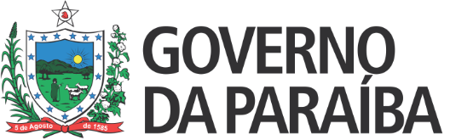 |  | 
Secretaria de Estado da Educação e da Ciência e Tecnologia
Conselho Estadual de Educação

RESOLUÇÃO Nº 084/2019

AUTORIZA O FUNCIONAMENTO DO ENSINO MÉDIO NO INSTITUTO EDUCACIONAL LIMA INÁCIO, LOCALIZADO NA RUA PAULA MONOELA, S/N, CENTRO, NA CIDADE DE SÃO JOSÉ DE PIRANHAS-PB, MANTIDO POR BRUNA LARISSA LIMA INÁCIO – CNPJ 30.270.762/0001-79.

O CONSELHO ESTADUAL DE EDUCAÇÃO DA PARAÍBA, no uso de suas atribuições e com fundamento no Parecer nº 065/2019, exarado no Processo nº 0024740-8/2018, oriundo da Câmara de Ensino Médio, Educação Profissional e Ensino Superior, e aprovado em Sessão Plenária realizada nesta data,
RESOLVE:
Art. 1º Autorizar, pelo período de 3 (três) anos, o funcionamento do Ensino Médio no Instituto Educacional Lima Inácio, localizado na cidade de São José de Piranhas-PB, mantido por Bruna Larissa Lima Inácio – CNPJ 30.270.762/0001-79.
Art. 2º A presente Resolução entra em vigor na data de sua publicação.
Art. 3º Revogam-se as disposições em contrário.
Sala das Sessões do Conselho Estadual de Educação, 7 de março de 2019.

CARLOS ENRIQUE RUIZ FERREIRA

Presidente - CEE/PB

FERNANDO DUARTE LIRA
Relator

